
MANUAL DO USUÁRIO
Sistema de Escalas de Serviço e Eventos
Escalas · Papeletas · Detalhe de serviço · Assinatura eletrônica
Escalas e Eventos Sempre em Ordem
Novembro de 2026
Sumário
1. Apresentação 3
1.1 Quem usa o sistema 3
1.2 Conceitos que aparecem o tempo todo 3
2. Primeiros passos 4
2.1 Entrar no sistema 4
2.2 Criar a conta (primeiro acesso) 4
2.3 O menu e o painel inicial 5
2.4 Notificações 7
2.5 Minha conta, senha e PIN 9
3. Prévia da escala 10
3.1 Escolher a escala e o período 10
3.2 Como ler a tabela 10
3.3 O painel de números (saúde da escala) 11
3.4 Pedir troca e sinalizar disponibilidade 11
3.5 PDF da prévia 13
4. Trocas de serviço: papeletas e devoluções 15
4.1 O caminho de uma papeleta 15
4.2 O que cada pessoa faz 15
4.3 Devoluções 16
5. Vínculos: ligar a conta ao nome na escala 17
5.1 Pedir o vínculo (militar) 17
5.2 Decidir os pedidos (detalhista e auxiliar) 17
6. Detalhe de serviço e assinatura eletrônica 19
6.1 Preparar o detalhe 19
6.2 O fluxo da assinatura eletrônica 20
6.3 Assinar documentos (autoridades) 21
6.4 O PDF assinado 25
6.5 Verificar a autenticidade 27
6.6 Detalhe unificado: várias escalas num só documento 28
6.7 Regras da escala 30
7. Gestão da escala (detalhista e auxiliar) 32
7.1 Gerenciar escalas 32
7.2 Militares da escala 34
7.3 Lançamentos: dispensas e impedimentos 34
7.4 Calendário da escala 36
7.5 Importar planilha 37
7.6 Pedidos de acesso e busca de escalas 37
8. Administração do sistema 39
8.1 Configuração do sistema 40
9. Perguntas frequentes e solução de problemas 41
10. Glossário e atalhos 42

1. Apresentação
O SisEscala é o sistema da OM para montar e acompanhar escalas de serviço (portaria, fiscal, sentinela, contramestre, palestras e outras), controlar trocas de serviço por papeleta, registrar dispensas e impedimentos e produzir o detalhe de serviço em PDF, com assinatura eletrônica das autoridades e verificação de autenticidade por QR code.
Este manual mostra, passo a passo e com imagens do próprio sistema, como cada pessoa usa o SisEscala no dia a dia. Os nomes e dados das imagens são fictícios.

1.1 Quem usa o sistema
Perfil | O que faz no sistema
Militar | Vê a escala em que está, pede troca de serviço e devolução, assina papeletas com o PIN e sinaliza que o seu serviço está aberto a troca.
Detalhista | Quem criou a escala e responde por ela. Configura as regras, decide papeletas e vínculos, faz lançamentos, monta o detalhe de serviço e o envia para assinatura.
Auxiliar do detalhista | Militar indicado pelo detalhista. Decide papeletas e vínculos e faz lançamentos na escala em que auxilia; assina o detalhe como auxiliar. Não altera as regras da escala.
Encarregado do Detalhe e Vice-Diretor | Autoridades indicadas pelo detalhista. Recebem o aviso de um novo detalhe, conferem o documento e assinam com o PIN (ou rejeitam, com justificativa).
Administrador | Aprova cadastros, bloqueia/desbloqueia contas, redefine senha e PIN e cuida da configuração do sistema.

1.2 Conceitos que aparecem o tempo todo
Termo | Significado
Escala | Lista de militares que se revezam num serviço (por exemplo, “Portaria”). Cada escala tem as suas regras e a sua ordem de antiguidade.
Retém | Militar de reserva do dia: assume o serviço se o titular ficar impedido.
Descanso (N×1) | Folgas mínimas entre dois serviços do mesmo militar. “2×1” = 2 folgas para 1 serviço.
Papeleta | Documento do pedido de troca ou devolução de serviço, com a decisão do detalhista e a assinatura dos militares.
Vínculo | Ligação da conta de uma pessoa ao nome dela na escala. Sem vínculo a pessoa não pede troca nem assina.
Detalhe de serviço | Documento em PDF com quem está de serviço e de retém em cada dia, mais instruções, recomendações e regras.
PIN | Senha curta (4 a 6 números) usada para confirmar pedidos de troca e assinar documentos. É diferente da senha de entrada.
Código de verificação | Código (SHA-256) impresso no PDF assinado. Com ele, ou lendo o QR code, qualquer pessoa confere se o documento é autêntico.

2. Primeiros passos

2.1 Entrar no sistema
Abra o endereço do SisEscala no navegador (computador ou celular). A tela inicial pede o NIP e a senha.
- Digite o seu NIP (somente números) no campo 1.
- Digite a senha no campo 2.
- Clique em Entrar (3).
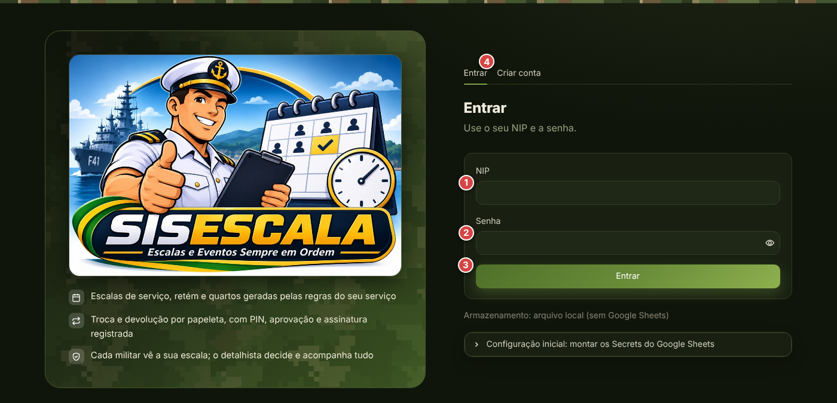
Figura 1 — Tela de entrada do SisEscala.
1 Campo do NIP.
2 Campo da senha.
3 Botão Entrar.
4 Aba Criar conta, para quem ainda não tem cadastro.

ATENÇÃO
Cinco tentativas erradas seguidas bloqueiam a conta por alguns minutos. Se esquecer a senha, peça ao administrador para redefini-la; no próximo acesso o sistema pede que você escolha uma senha nova.

2.2 Criar a conta (primeiro acesso)
Quem ainda não tem conta usa a aba Criar conta. O cadastro fica pendente até o administrador aprovar.
- Abra a aba Criar conta.
- Preencha NIP (somente números), OM, nome completo, nome de guerra, posto ou graduação, especialidade (opcional), e-mail, ramal e celular com DDD.
- Escolha uma senha (mínimo de 8 caracteres).
- Clique em Solicitar cadastro e aguarde a aprovação do administrador.
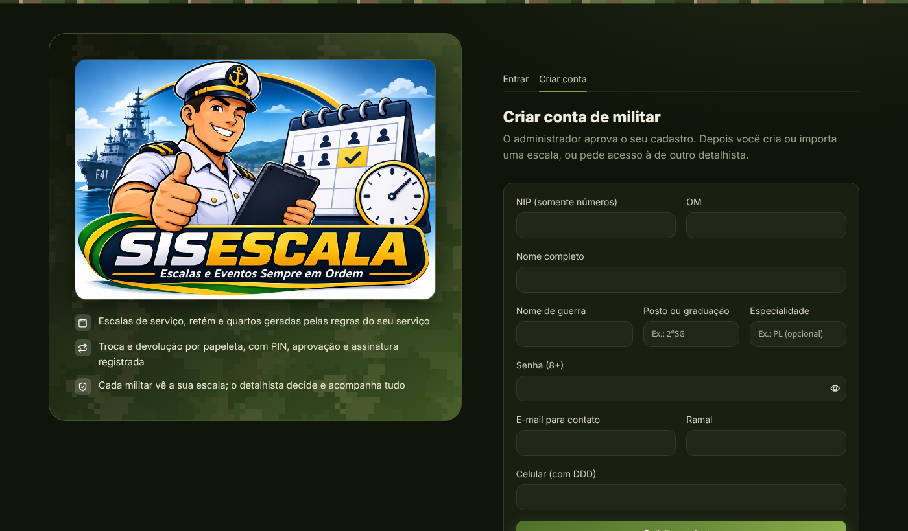
Figura 2 — Formulário de criação de conta.
DICA
Depois de aprovado, o próximo passo é cadastrar o seu PIN em Minha conta (seção 2.5) e, se for militar de uma escala, pedir o vínculo ao seu nome (capítulo 5).

2.3 O menu e o painel inicial
Depois de entrar, você chega ao Painel. O menu fica na lateral esquerda e é organizado em grupos. Os números entre parênteses mostram quantas pendências esperam por você (por exemplo, “Papeletas (1)” ou “Assinar documentos (2)”).
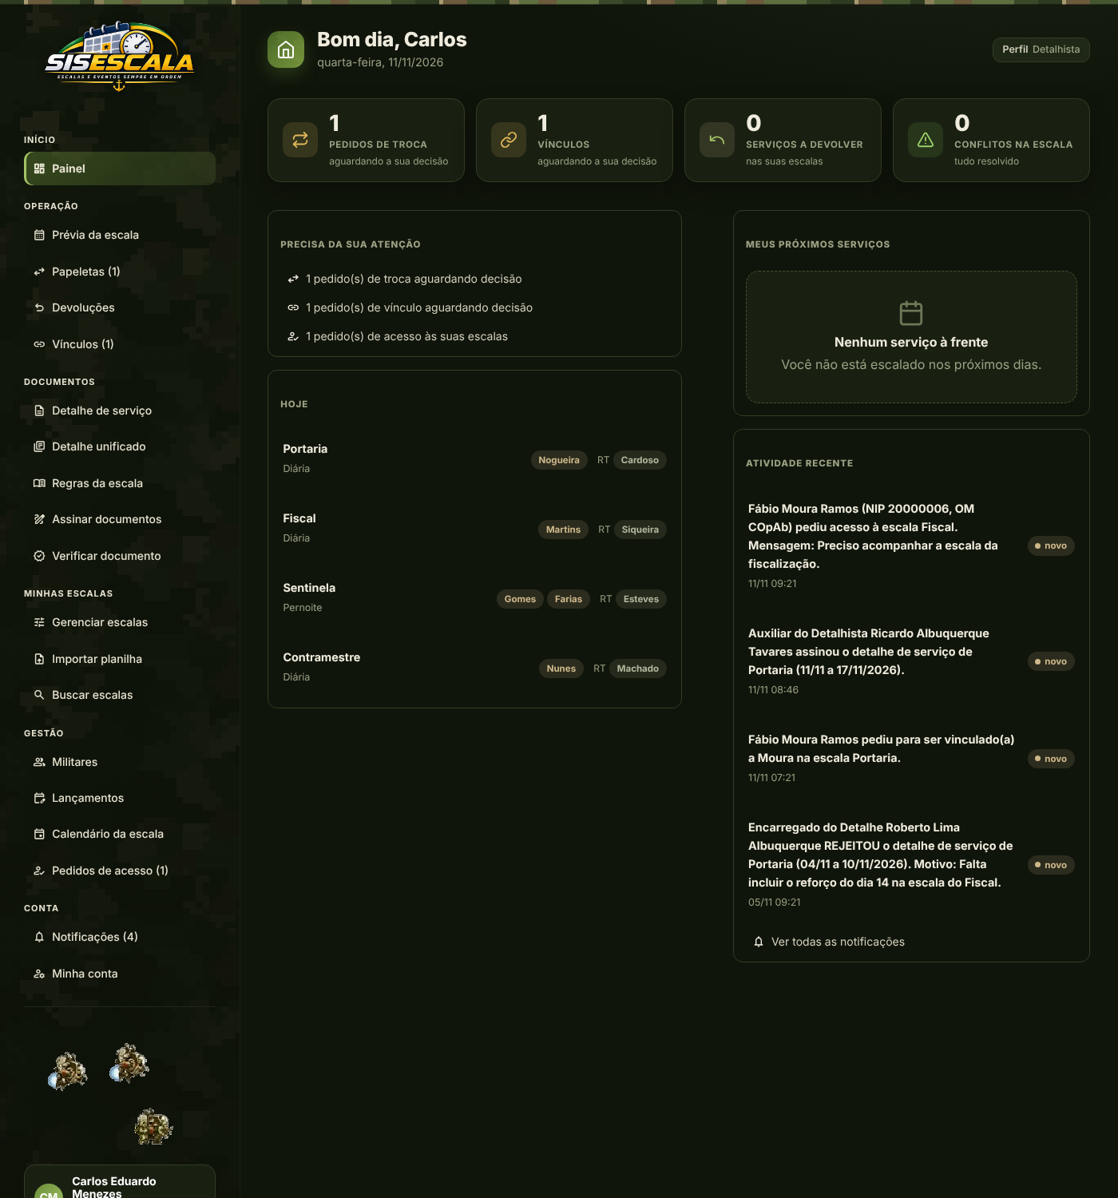
Figura 3 — Painel inicial, com o menu lateral à esquerda.
Grupo do menu | Páginas
Início | Painel.
Operação | Prévia da escala · Papeletas · Devoluções · Vínculos.
Documentos | Detalhe de serviço · Detalhe unificado · Regras da escala · Assinar documentos · Verificar documento.
Minhas escalas | Gerenciar escalas · Importar planilha · Buscar escalas.
Gestão (detalhista/auxiliar) | Militares · Lançamentos · Calendário da escala · Pedidos de acesso.
Administração (administrador) | Usuários.
Conta | Notificações · Minha conta.

Você só vê as páginas que o seu perfil permite. Um militar comum, por exemplo, não vê o grupo Gestão.
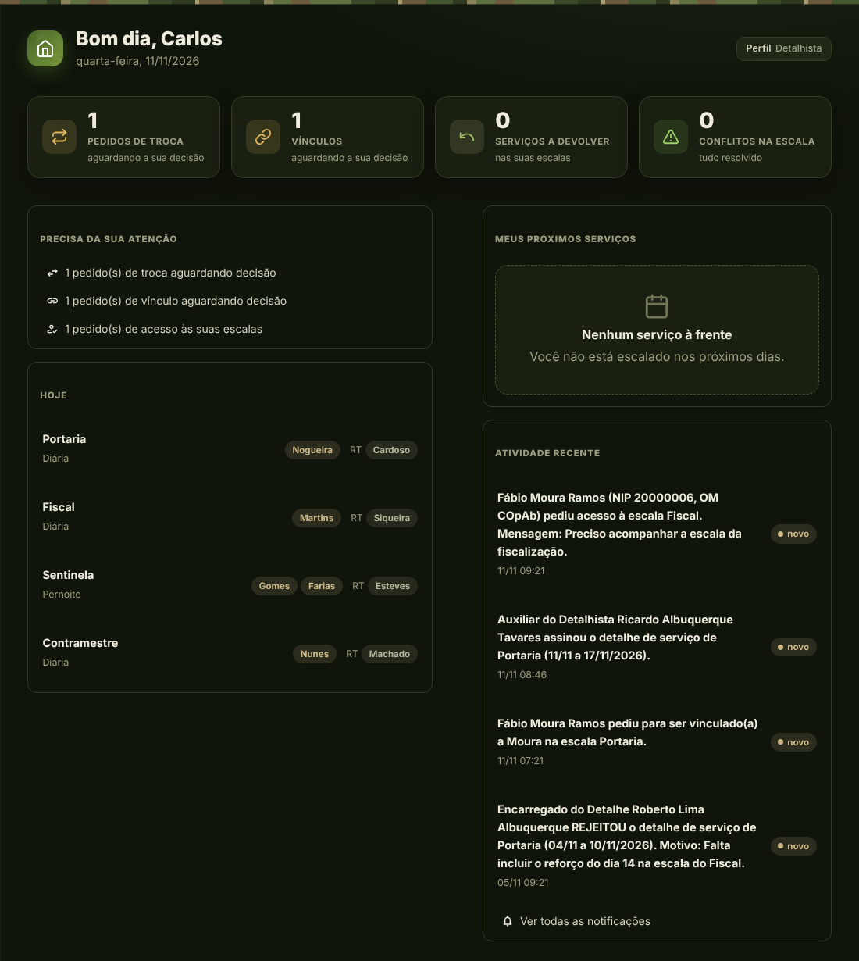
Figura 4 — O painel resume o que precisa da sua atenção, quem está de serviço hoje, os seus próximos serviços e a atividade recente.
- Cartões do topo: pedidos de troca e de vínculo aguardando a sua decisão, serviços a devolver e conflitos na escala.
- Precisa da sua atenção: a lista do que depende de você agora.
- Hoje: quem está de serviço (nomes em destaque) e de retém (RT) em cada escala.
- Meus próximos serviços: os dias em que você está escalado.
- Atividade recente: os avisos mais novos; Ver todas as notificações abre a página Notificações.

2.4 Notificações
O sistema avisa você quando algo acontece: pedido de troca, decisão do detalhista, vínculo aprovado, documento para assinar, assinatura feita, rejeição de documento etc. O número ao lado de Notificações no menu mostra os avisos novos.
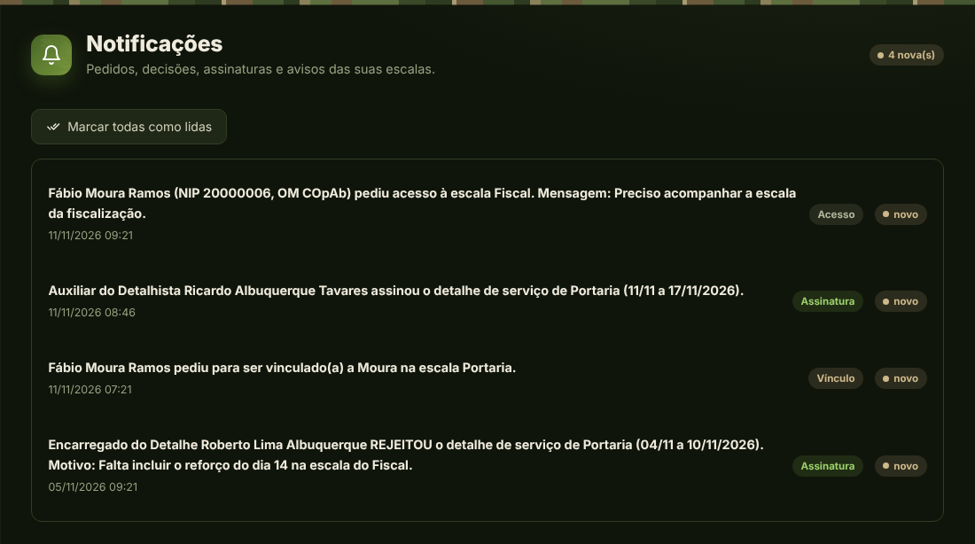
Figura 5 — Página Notificações.
- Use Marcar todas como lidas para limpar o contador.
- Cada aviso mostra data e hora (horário de Brasília).

2.5 Minha conta, senha e PIN
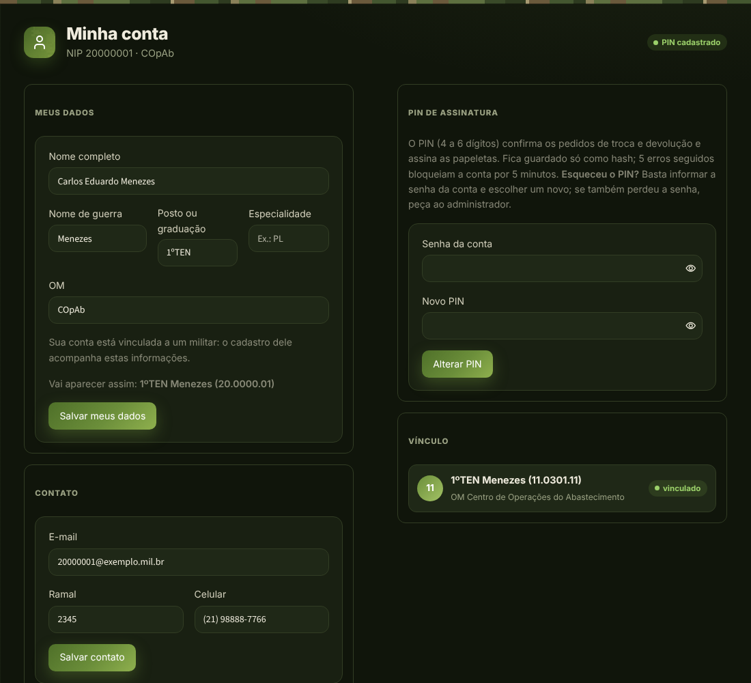
Figura 6 — Página Minha conta.
- Meus dados e Contato: nome, nome de guerra, posto, especialidade, OM, e-mail, ramal e celular. Esses dados aparecem nos documentos.
- Senha: troque informando a senha atual e a nova (mínimo de 8 caracteres).
- PIN de assinatura: de 4 a 6 números. Para cadastrar ou trocar, informe a senha da conta e o PIN novo.
- Vínculo: mostra a que militar a sua conta está ligada.
IMPORTANTE
Esqueceu o PIN? Você mesmo cadastra outro em Minha conta: basta informar a senha da conta. Se também esqueceu a senha, o administrador apaga o PIN (ele nunca define nem vê o PIN de ninguém) e você escolhe um novo. As assinaturas já feitas continuam valendo.
ATENÇÃO
Cinco erros de PIN seguidos bloqueiam a conta por 5 minutos. Nunca informe o seu PIN a outra pessoa: ele equivale à sua assinatura.

3. Prévia da escala
A Prévia da escala é a página principal de acompanhamento: mostra, dia a dia, quem está de serviço, de retém, de férias, dispensado etc. na escala escolhida.

3.1 Escolher a escala e o período
- Escala: escolha no seletor (você vê as escalas a que tem acesso).
- Início: a data da primeira coluna (por padrão, hoje). A data acompanha a virada do dia.
- Período: 7 dias, 15 dias ou 1 mês.
- Na tabela, role para a esquerda para ver os dias que já passaram (até 14 dias antes do início). Os nomes dos militares ficam fixos enquanto você rola.
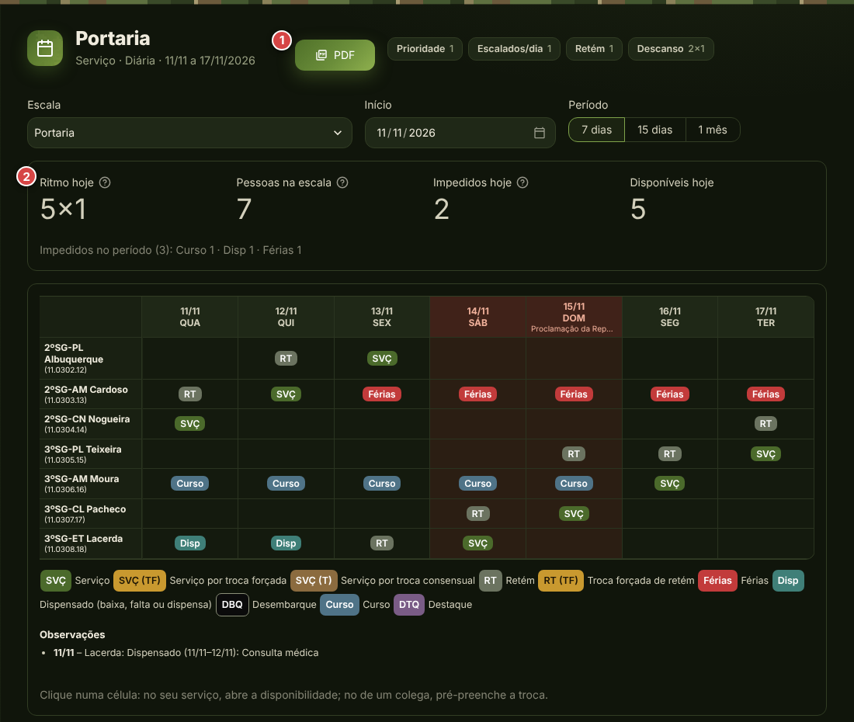
Figura 7 — Prévia da escala: botão PDF, painel de números, tabela do período e legenda.
1 Botão PDF: baixa a prévia em PDF no tema do sistema.
2 Painel de números: ritmo de hoje, pessoas na escala, impedidos e disponíveis.

3.2 Como ler a tabela
Sigla / cor | Significado
SVÇ (verde) | Serviço (efetivo).
RT (cinza) | Retém: militar de reserva do dia.
SVÇ (TF) / RT (TF) (dourado) | Serviço ou retém por troca forçada (feita pelo detalhista).
SVÇ (T) (marrom) | Serviço por troca consensual (papeleta).
Férias (vermelho) | Militar de férias.
Disp (verde-água) | Dispensado (baixa, falta ou dispensa).
DBQ (preto) | Desembarque.
Curso (azul) | Em curso.
DTQ (roxo) | Destaque (em comissão em outra OM).
Cabeçalho vermelho | Sábado, domingo, feriado ou dia sem expediente.
Dia hachurado | A escala não guarnece naquele dia.

Embaixo da tabela, Observações lista as trocas, dispensas e justificativas do período.

3.3 O painel de números (saúde da escala)
- Ritmo hoje (N×1): quantos militares disponíveis existem para cada vaga de serviço hoje, já descontando quem está impedido. Exemplo: 5×1 significa que cada um volta a servir, em média, a cada 5 dias.
- Pessoas na escala / Impedidos hoje / Disponíveis hoje: os números que dão base ao ritmo.
- O painel avisa em vermelho se o ritmo ficou abaixo do mínimo da escala e mostra o pior dia do período e os impedidos por motivo (férias, curso, dispensa…).
DICA
O ritmo ajuda a decidir se dá para conceder férias ou dispensas sem sobrecarregar os demais: se ele cair abaixo do mínimo da escala, cada militar vai servir com menos folga do que as regras preveem.

3.4 Pedir troca e sinalizar disponibilidade
Logo abaixo da tabela ficam os dois formulários da página. Você também pode clicar numa célula da tabela: no seu serviço, abre a disponibilidade; no serviço de um colega, preenche o pedido de troca.
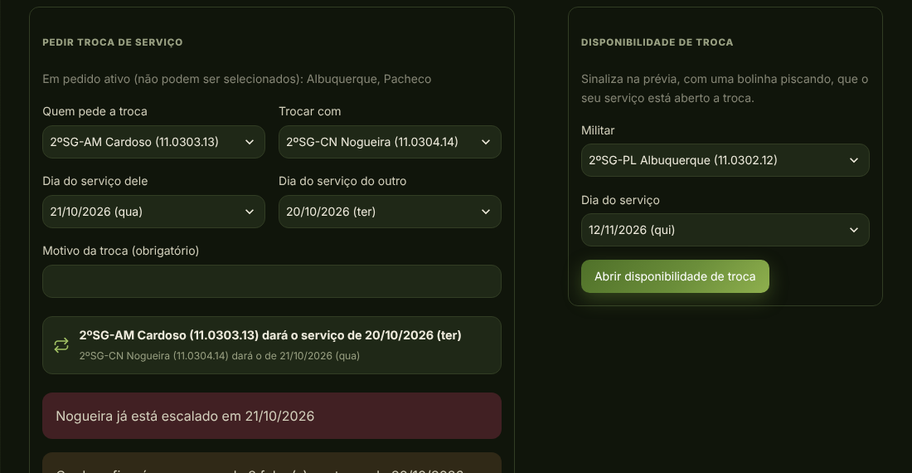
Figura 8 — Formulários “Pedir troca de serviço” e “Disponibilidade de troca”.

Pedir troca de serviço
- Escolha quem pede a troca e o dia do serviço dele.
- Escolha com quem trocar e o dia do serviço do outro.
- Escreva o motivo (obrigatório). O sistema confere antecedência mínima, descanso e impedimentos e mostra avisos em vermelho ou amarelo.
- Digite o seu PIN e clique em Confirmar e gerar papeleta. A papeleta é criada e segue o fluxo do capítulo 4.

Disponibilidade de troca
Se você quer trocar o seu serviço, escolha o militar e o dia e clique em Abrir disponibilidade de troca. Uma bolinha piscando aparece na célula da prévia para os colegas. Clique em Fechar disponibilidade quando não precisar mais.
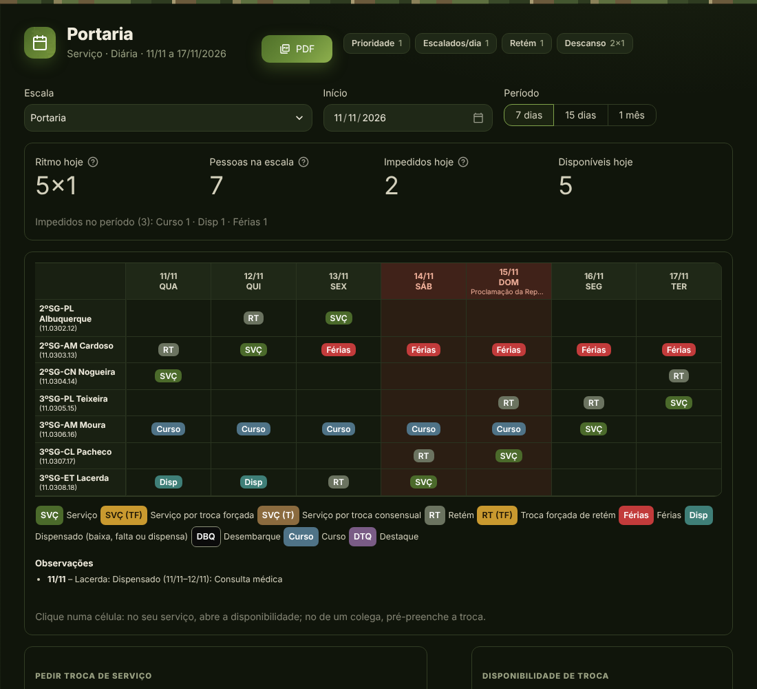
Figura 9 — A mesma página vista por um militar comum (somente o que ele pode fazer).

3.5 PDF da prévia
O botão PDF (no topo) gera um documento em A4 paisagem com o painel de saúde da escala, a tabela com as mesmas cores da tela, a legenda e as observações.
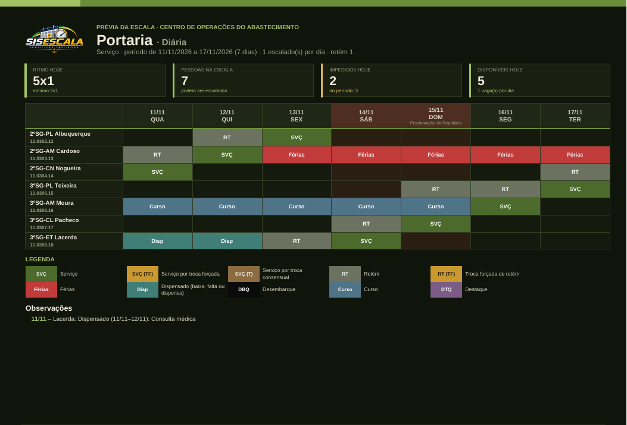
Figura 10 — Primeira página do PDF da prévia.

4. Trocas de serviço: papeletas e devoluções

4.1 O caminho de uma papeleta
Toda troca passa por quatro etapas, mostradas numa linha do tempo em cada papeleta:
Etapa | O que acontece | Quem age
1 · Pedido | A papeleta é criada (pedido pendente). Os dois militares ficam “travados”: não entram em outro pedido. | Quem pede, com o PIN
2 · Decisão | O detalhista (ou o auxiliar) aprova ou rejeita. Aprovada, a prévia já mostra a troca. | Detalhista / auxiliar
3 · Assinaturas | Cada militar envolvido assina com o PIN (ou registra assinatura externa). | Os dois militares
4 · Confirmada | Com as assinaturas feitas, o detalhista confirma e a papeleta fica concluída. | Detalhista

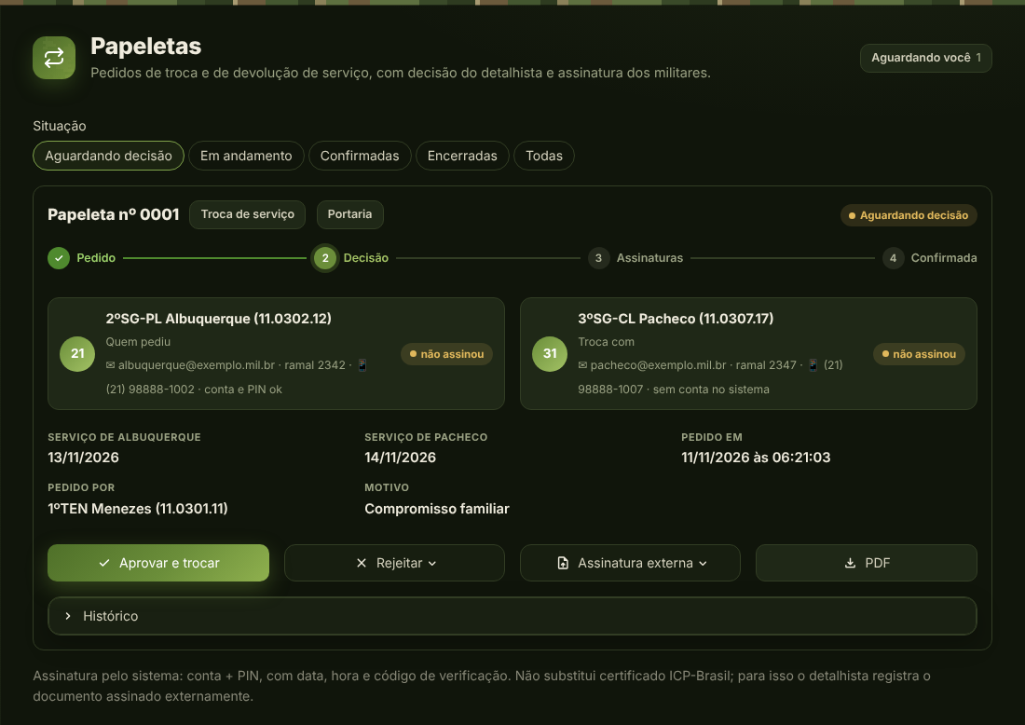
Figura 11 — Página Papeletas: filtros por situação e a linha do tempo de cada papeleta.

4.2 O que cada pessoa faz

Se você é uma das partes da troca
- Abra Papeletas e localize a papeleta (filtro Em andamento).
- Clique em Assinar com PIN, digite o PIN e confirme. A data, a hora e o código do documento ficam registrados.
- Se não puder assinar pelo sistema, use Assinatura externa para registrar a assinatura feita em papel.

Se você é o detalhista ou o auxiliar
- Filtre por Aguardando decisão.
- Confira a papeleta e clique em Aprovar e trocar ou em Rejeitar (a rejeição exige o motivo). Ao aprovar, a prévia já mostra a troca.
- Quando as duas partes tiverem assinado, clique em Confirmar.
- Se necessário, use Cancelar pedido (enquanto pendente) ou Cancelar troca (informando o motivo, se já estiver confirmada). O botão PDF da papeleta baixa o documento.
NOTA
Ninguém decide a própria papeleta. Se você é parte da troca, outra pessoa com poder de decisão precisa aprová-la.

4.3 Devoluções
Quem foi dispensado de um serviço em que estava escalado pode devolvê-lo em outro dia, dentro do prazo, assumindo o serviço de um colega. A página Devoluções lista os serviços a devolver.
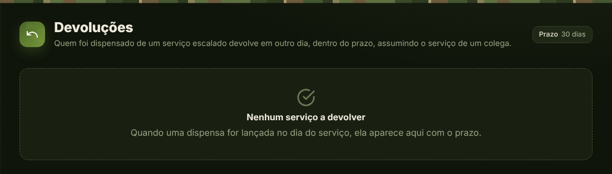
Figura 12 — Página Devoluções.
- O sistema sugere os dias possíveis (dentro do prazo e respeitando o descanso). Escolha em Devolver em e clique em Pedir devolução.
- A devolução gera uma papeleta que segue o mesmo caminho: decisão do detalhista, assinaturas e confirmação.

5. Vínculos: ligar a conta ao nome na escala
O vínculo liga a sua conta ao seu nome na escala. Ele é necessário para pedir trocas, assinar papeletas e ver as escalas em que você está. Há dois caminhos.

5.1 Pedir o vínculo (militar)
- O detalhista compartilha a escala com a sua conta (ou você pede acesso em Buscar escalas, capítulo 8).
- Abra Vínculos, escolha a escala e quem é você na lista.
- Informe o NIP e, se ainda não tiver, crie o PIN. Clique em Pedir vínculo.
- Aguarde o detalhista aprovar. Você recebe um aviso com a decisão.
DICA
O detalhista também se vincula ao próprio nome. Como não há ninguém acima para aprovar, o vínculo do detalhista é aprovado na hora. Quem já tem PIN cadastrado não precisa criar outro.

5.2 Decidir os pedidos (detalhista e auxiliar)
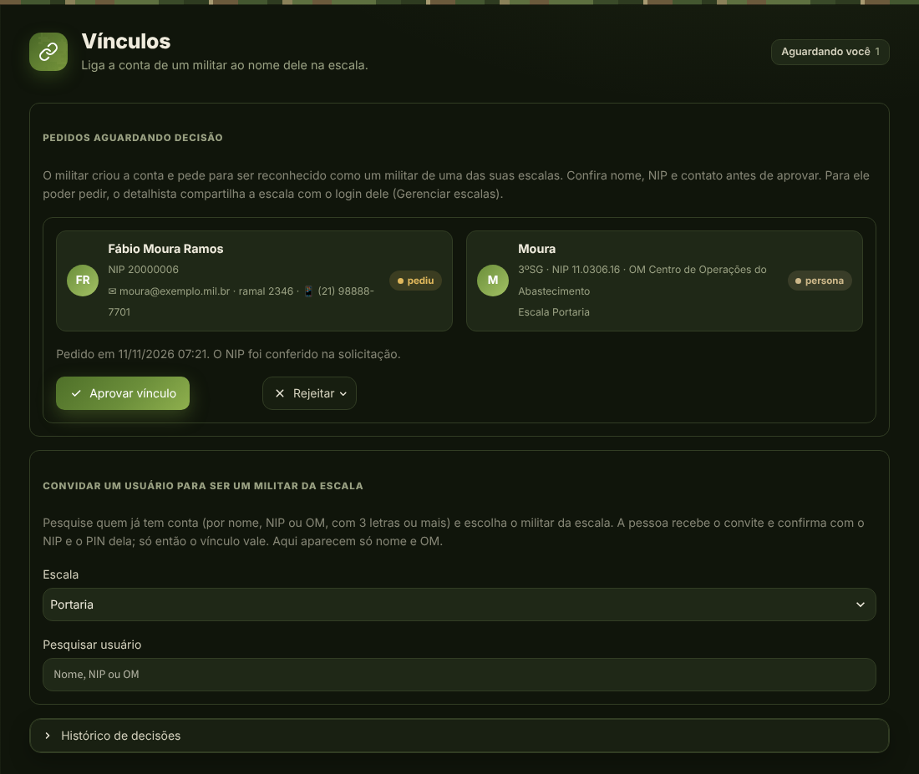
Figura 13 — Página Vínculos, com o pedido aguardando decisão e a opção de convidar um usuário.
- Confira nome, NIP e contato e clique em Aprovar vínculo ou em Rejeitar (informando o motivo).
- Convidar um usuário: pesquise quem já tem conta, escolha o militar da escala e envie o convite; a pessoa confirma com o NIP e o PIN dela e o vínculo vale na hora.

6. Detalhe de serviço e assinatura eletrônica
O detalhe de serviço é o documento oficial da escala: quem está de serviço e de retém em cada dia, com instruções, recomendações, regras e as assinaturas das autoridades. O sistema gera o PDF e permite que as autoridades o assinem eletronicamente.

6.1 Preparar o detalhe
Abra Documentos → Detalhe de serviço. A página tem uma coluna de edição (esquerda) e um resumo do período com os botões de PDF e assinatura (direita).
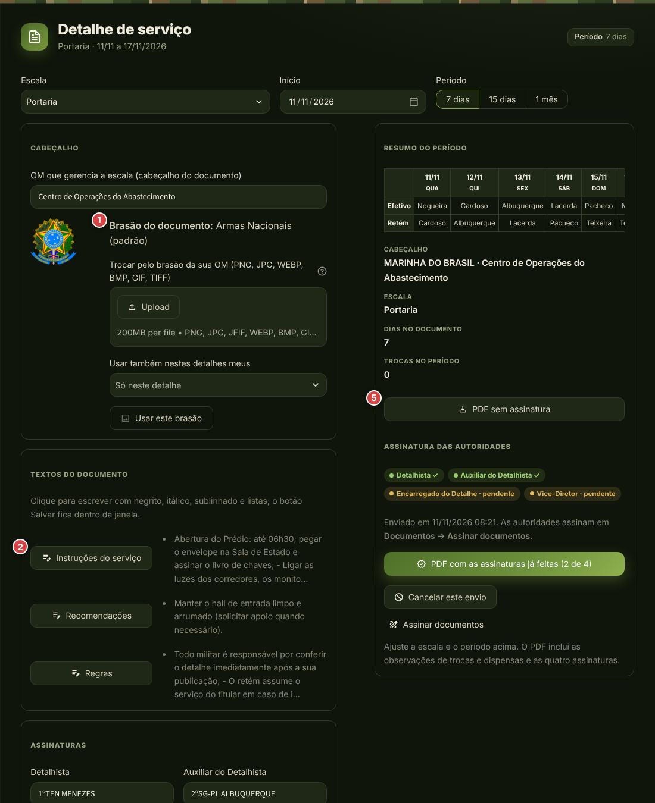
Figura 14 — Detalhe de serviço: edição do cabeçalho, textos, assinaturas e resumo do período.
1 Brasão do documento: padrão são as Armas Nacionais; o detalhista pode trocar pelo brasão da OM.
2 Botões dos textos do documento (instruções, recomendações e regras).
3 Quem assina com PIN (Encarregado e Vice-Diretor).
4 Botão Salvar OM, nomes e quem assina.
5 PDF sem assinatura: baixa o documento a qualquer momento.

Cabeçalho e brasão
- Informe a OM que aparece no cabeçalho do documento (ou cadastre em Gerenciar escalas).
- Para trocar o brasão: escolha o arquivo (PNG, JPG, WEBP, BMP, GIF ou TIFF), clique em Usar este brasão. Marque Usar também nestes detalhes meus para aplicar a outras escalas em que você é detalhista. Voltar ao padrão restaura as Armas Nacionais.
- Só o detalhista da escala troca o brasão.

Instruções, recomendações e regras
Clique no botão de cada texto para abrir uma janela com o editor: negrito, itálico, sublinhado, listas com marcadores, listas numeradas, desfazer, refazer e limpar formatação. O botão Salvar fica dentro da janela.
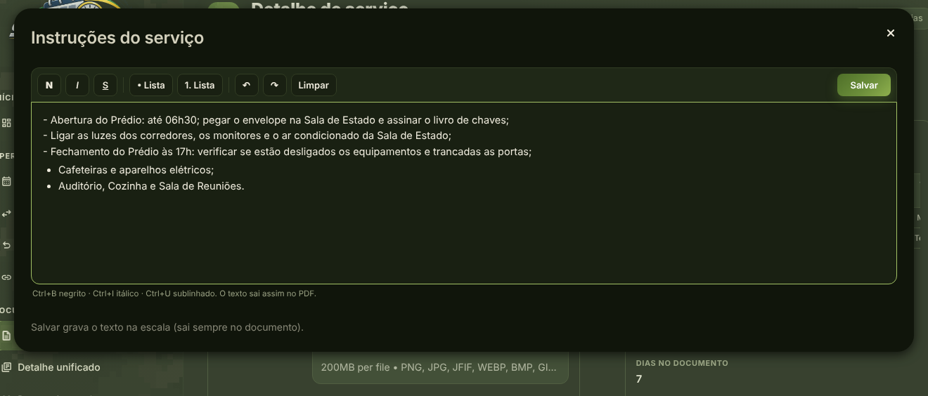
Figura 15 — Janela de edição de texto (exemplo: Instruções do serviço).
- O texto sai no PDF com a mesma formatação, em letras pequenas.
- Ao colar texto de outro programa, o sistema cola como texto simples (para não trazer formatações indesejadas).

Nomes das autoridades e quem assina
- Os quatro campos de nome (Detalhista, Auxiliar, Encarregado, Vice-Diretor) saem impressos abaixo da linha de assinatura.
- Em Quem assina com PIN, escolha as contas do Encarregado do Detalhe e do Vice-Diretor. Elas passam a receber o documento para assinar. Cada uma precisa ter o PIN cadastrado.
- O detalhista (você) e o auxiliar indicado na escala assinam pelos seus papéis automaticamente.
- Clique em Salvar OM, nomes e quem assina.
NOTA
Se você ainda não designou o Encarregado ou o Vice-Diretor, o documento continua válido: eles assinam à mão no papel.

6.2 O fluxo da assinatura eletrônica
O documento é congelado na hora do envio: as autoridades assinam exatamente o que está no PDF, mesmo que a escala mude depois.
Passo | Quem | O que faz
1 · Enviar | Detalhista | Clica em Enviar para assinatura. O conteúdo é congelado e as demais autoridades recebem um aviso.
2 · Conferir e assinar | Cada autoridade | Abre Assinar documentos, confere o conteúdo, digita o PIN e clica em Assinar como ….
3 · Acompanhar | Detalhista | Vê quem já assinou e baixa o PDF com as assinaturas existentes, quando quiser.
4 · Verificar | Qualquer pessoa | Lê o QR code do PDF e confere a autenticidade (sem login).

Enviar para assinatura (detalhista)
- Deixe o documento como quer que seja assinado (período, textos, nomes e quem assina).
- Clique em Enviar para assinatura.
- A página mostra uma situação para cada autoridade: assinou (em verde) ou pendente (em amarelo).
- PDF sem assinatura: sempre disponível.
- PDF com as assinaturas já feitas (n de 4): pode ser baixado a qualquer momento, mesmo que só uma ou duas autoridades tenham assinado.
- Cancelar este envio: retira o documento da fila de todos.
ATENÇÃO
Se você alterar a escala, o período, um texto ou um nome depois do envio, o sistema avisa que o documento mudou. Envie de novo: as assinaturas da versão anterior não valem para a nova. Depois de cancelar ou de uma rejeição, um novo envio — mesmo sem mudança — sempre exige assinar de novo.

6.3 Assinar documentos (autoridades)
O menu mostra Assinar documentos (n) com o número de documentos esperando a sua assinatura, e você recebe uma notificação a cada envio.
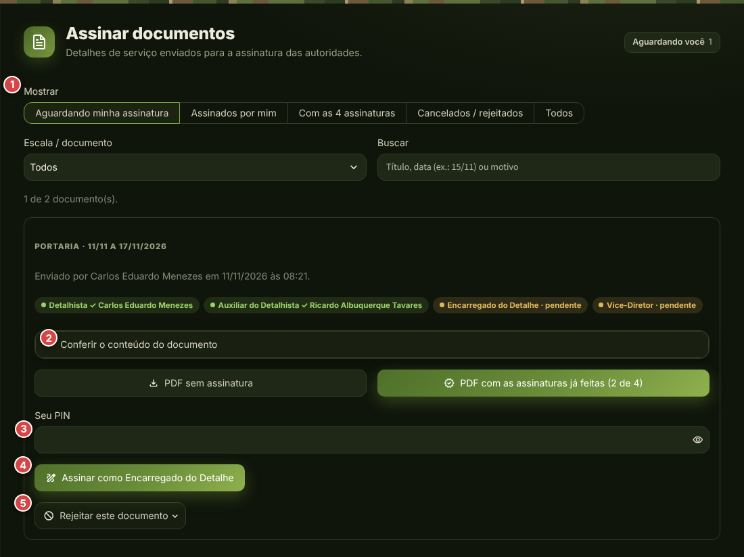
Figura 16 — Página Assinar documentos, vista por uma autoridade.
1 Filtros (Mostrar, escala/documento e busca).
2 Conferir o conteúdo do documento: tabela de escalados, textos e observações.
3 Campo do PIN.
4 Botão Assinar como … (o papel que você tem neste documento).
5 Botão Rejeitar este documento.

- Abra Assinar documentos (já abre em Aguardando minha assinatura).
- Clique em Conferir o conteúdo do documento e leia o que está sendo assinado.
- Digite o seu PIN e clique em Assinar como ….
- Pronto: o documento sai de “aguardando” e o detalhista é avisado.

Filtros da página
- Aguardando minha assinatura (padrão quando há pendência) · Assinados por mim · Com as 4 assinaturas · Cancelados / rejeitados · Todos.
- Escala / documento: mostra só um documento. Buscar: por título, data (ex.: 15/11) ou motivo de rejeição.
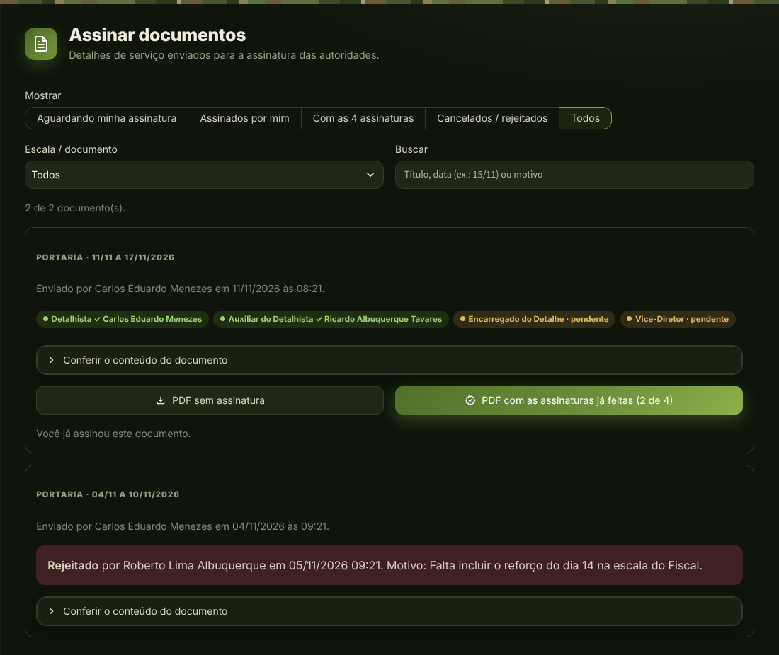
Figura 17 — O detalhista também assina o próprio detalhe pela mesma página.

Rejeitar um documento
Se o documento tem algum erro, rejeite em vez de assinar. A justificativa é obrigatória: o botão só habilita depois que você escrever o motivo.
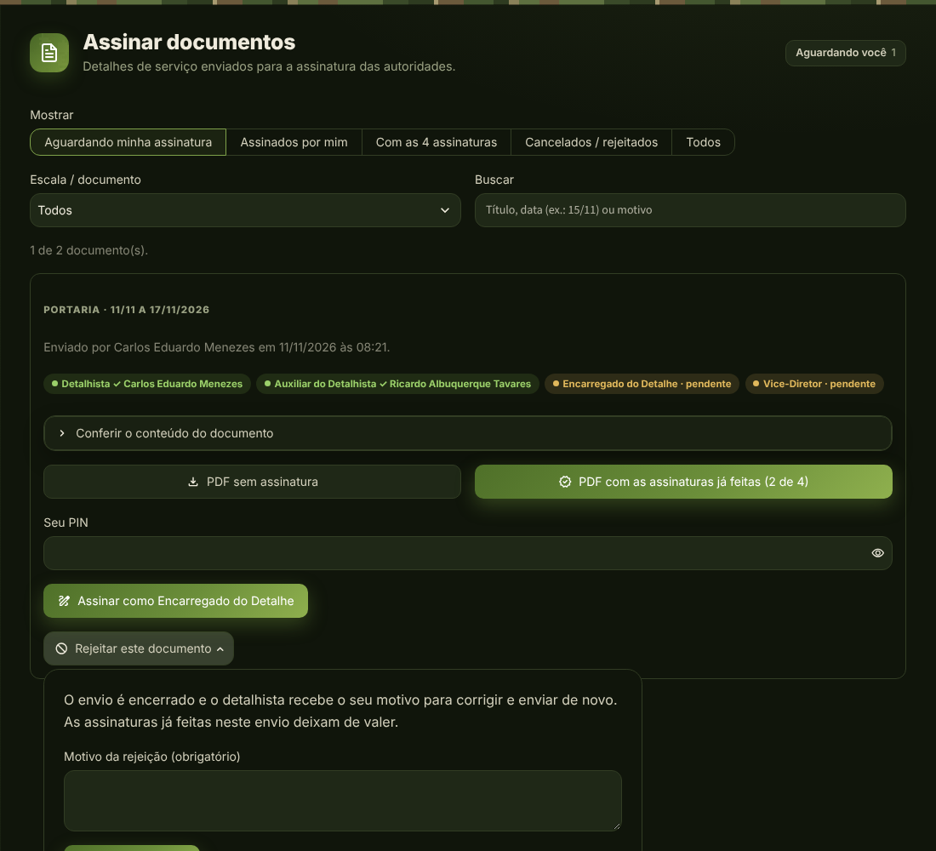
Figura 18 — Janela de rejeição: o motivo é obrigatório.
- O envio é encerrado e o detalhista recebe uma notificação com o seu motivo (que também aparece em destaque na página dele).
- As assinaturas já feitas naquele envio deixam de valer. O detalhista corrige e envia de novo; todos assinam outra vez.
- Quem enviou o documento não rejeita; usa Cancelar este envio.
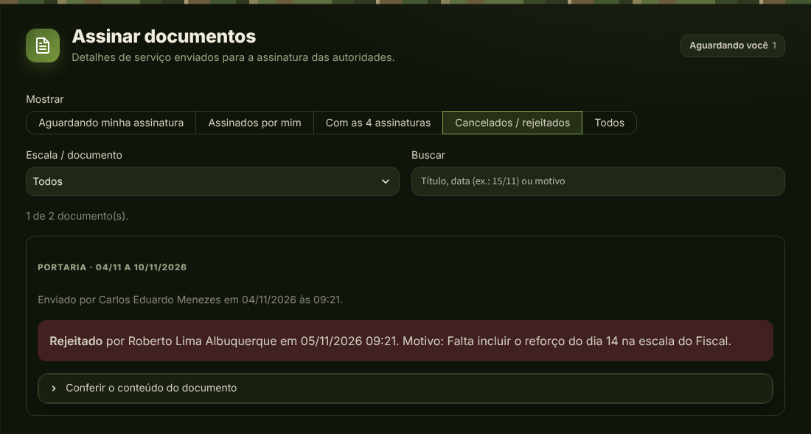
Figura 19 — Filtro “Cancelados / rejeitados”: o histórico mostra quem rejeitou e por quê.

6.4 O PDF assinado
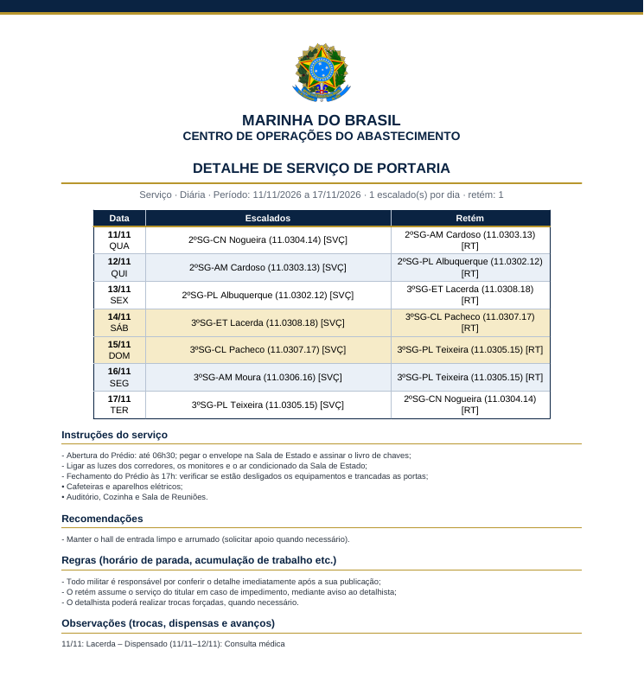
Figura 20 — Detalhe de serviço em PDF, página 1: cabeçalho oficial, tabela dos dias e textos do documento.
A área de assinaturas vem logo depois dos textos (na página seguinte, quando as instruções ocupam a primeira). Veja abaixo o mesmo documento com as quatro autoridades já assinadas:
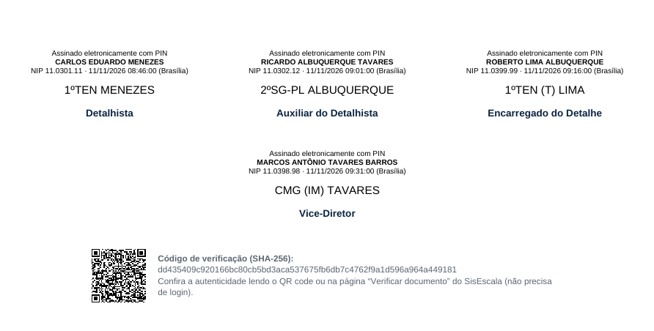
Figura 21 — Área de assinaturas com as quatro autoridades: carimbos eletrônicos, QR code e código de verificação.
- Carimbo eletrônico acima de cada nome: “Assinado eletronicamente com PIN”, nome completo, NIP, data e hora (horário de Brasília).
- Nome impresso e papel abaixo da linha: Detalhista, Auxiliar do Detalhista e Encarregado do Detalhe lado a lado; o Vice-Diretor centralizado embaixo.
- QR code e código de verificação (SHA-256): leia o QR com o celular ou digite o código em Verificar documento.
Quando o documento tem uma só assinatura, o QR code passa para o lado do carimbo, e o código de verificação fica centralizado logo abaixo:
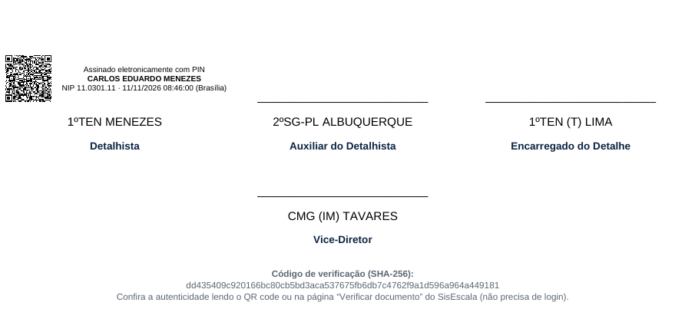
Figura 22 — Documento com apenas uma assinatura (a do detalhista): o QR code fica ao lado do carimbo.
- Cabeçalho oficial centralizado: brasão, MARINHA DO BRASIL, a OM e o título (“DETALHE DE SERVIÇO DE …”).
- Carimbo de cada autoridade que assinou: nome completo, NIP, data e hora (horário de Brasília). Quem ainda não assinou fica com a linha em branco.
- Os três primeiros papéis ficam lado a lado e o Vice-Diretor fica centralizado abaixo.
- QR code e código de verificação (SHA-256): com uma só assinatura o QR fica ao lado do carimbo; com duas ou mais, abaixo das assinaturas.

6.5 Verificar a autenticidade
Qualquer pessoa pode conferir o documento: leia o QR code com o celular. A página de verificação abre sem login com o código já preenchido.
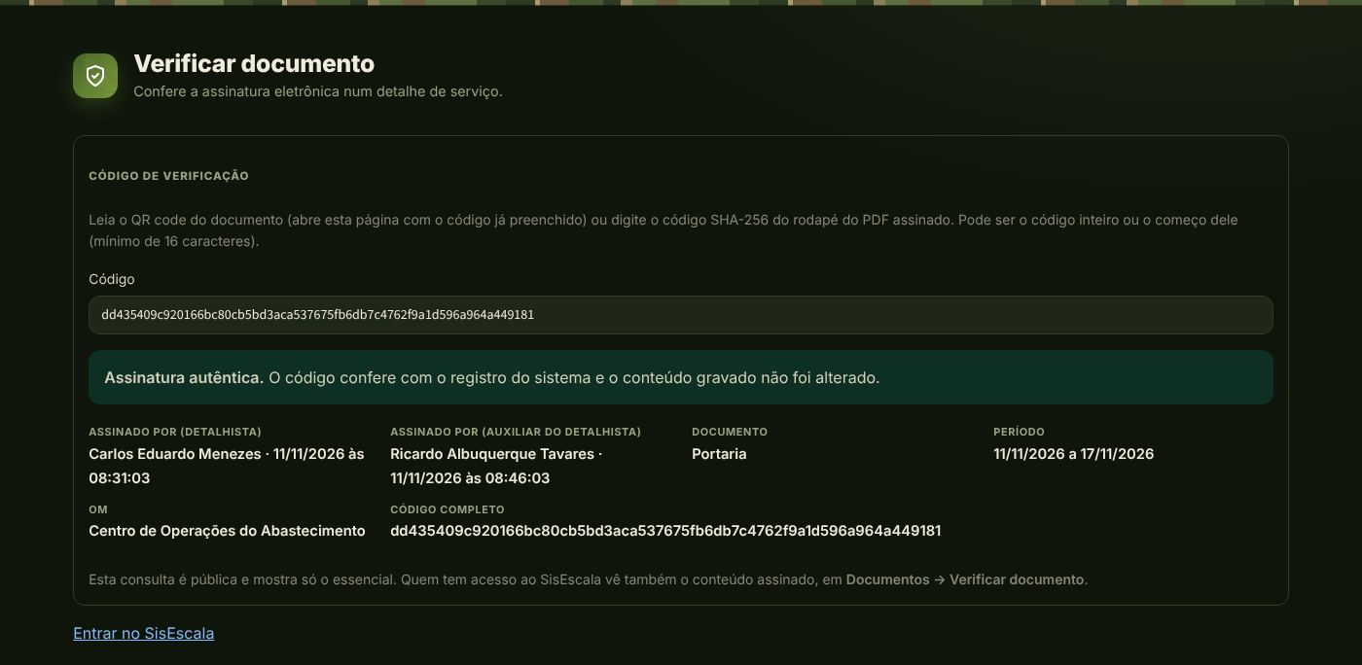
Figura 23 — Verificação pública (aberta pelo QR code, sem login).
- Mostra se a assinatura é autêntica, quem assinou (nome e papel), data e hora, a escala, o período e a OM.
- Por privacidade, a consulta pública não mostra o NIP nem o conteúdo do documento.
- Se o envio foi cancelado, rejeitado ou substituído, a página avisa em destaque que o documento não vale mais.
Quem tem conta usa Documentos → Verificar documento e vê também o conteúdo assinado (tabela de escalados, textos e observações) para comparar com o papel.
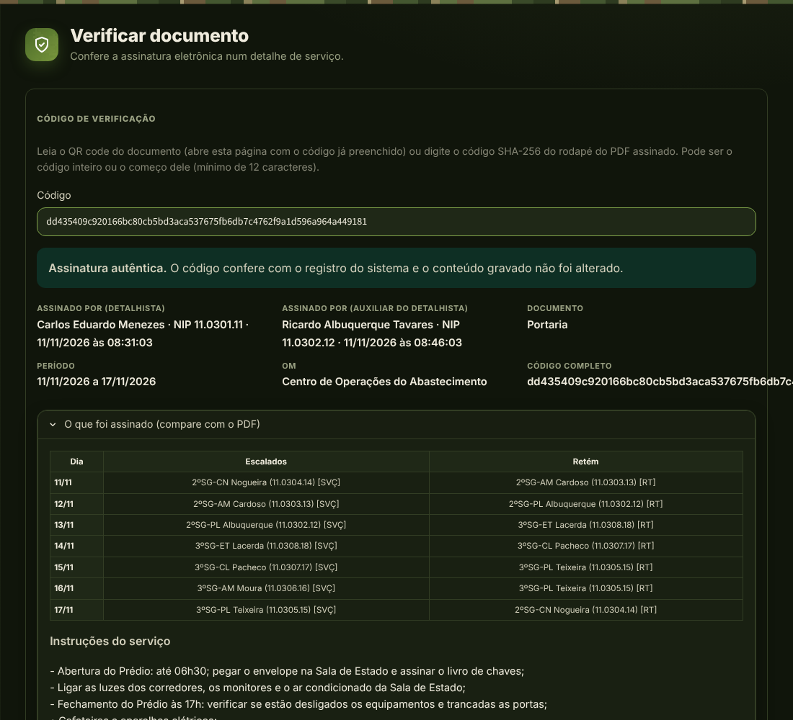
Figura 24 — Verificar documento (usuário logado): mostra também o conteúdo assinado.
NOTA
A verificação prova que o código foi emitido pelo sistema, por quem e quando, e que o conteúdo gravado não foi alterado. Para saber se o PDF em mãos é o mesmo, compare-o com o conteúdo mostrado na verificação logada.
IMPORTANTE
Trata-se de assinatura eletrônica simples (conta + PIN), adequada a documentos internos e administrativos. Ela não substitui o certificado digital ICP-Brasil onde a norma o exigir.

6.6 Detalhe unificado: várias escalas num só documento
É comum que o detalhe do dia reúna várias escalas (fiscal, sentinela, contramestre…) num único documento, com instruções, recomendações e regras gerais. Para isso existe Documentos → Detalhe unificado.
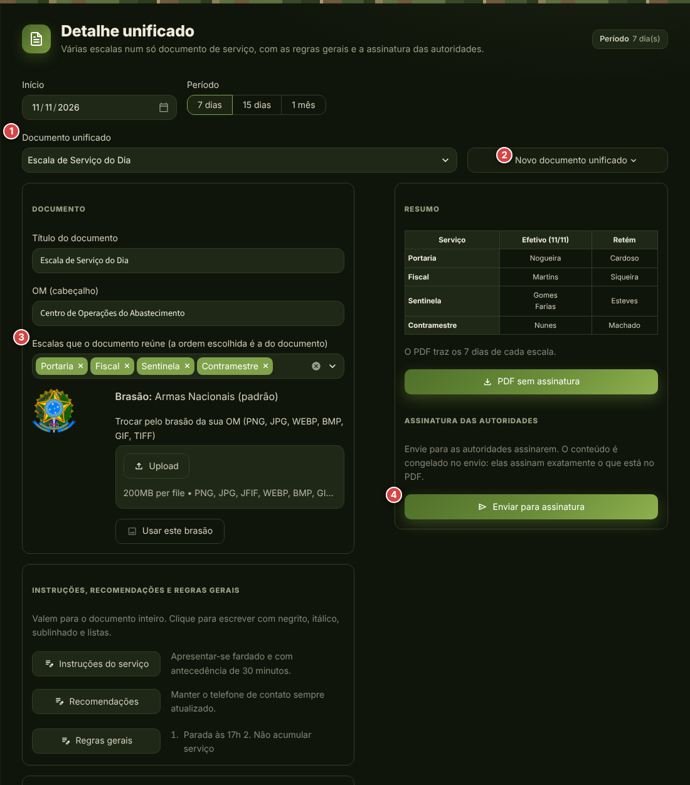
Figura 25 — Detalhe unificado: escolha das escalas, textos gerais, quem assina e resumo.
1 Seletor do documento unificado.
2 Botão Novo documento unificado.
3 Escalas que o documento reúne (a ordem escolhida é a do documento).
4 Botão Enviar para assinatura.

- Clique em Novo documento unificado, dê um título (por exemplo, “Escala de Serviço do Dia”) e marque as escalas.
- Preencha OM, brasão e os textos gerais (instruções, recomendações e regras).
- Em Quem assina, designe as contas do Auxiliar, do Encarregado e do Vice-Diretor e digite os nomes que saem impressos.
- Clique em Salvar documento. Só depois de salvar o envio fica liberado.
- Escolha a data e o período no topo e clique em Enviar para assinatura. O restante (assinar, rejeitar, PDF parcial, QR code e verificação) é igual ao detalhe de uma escala.
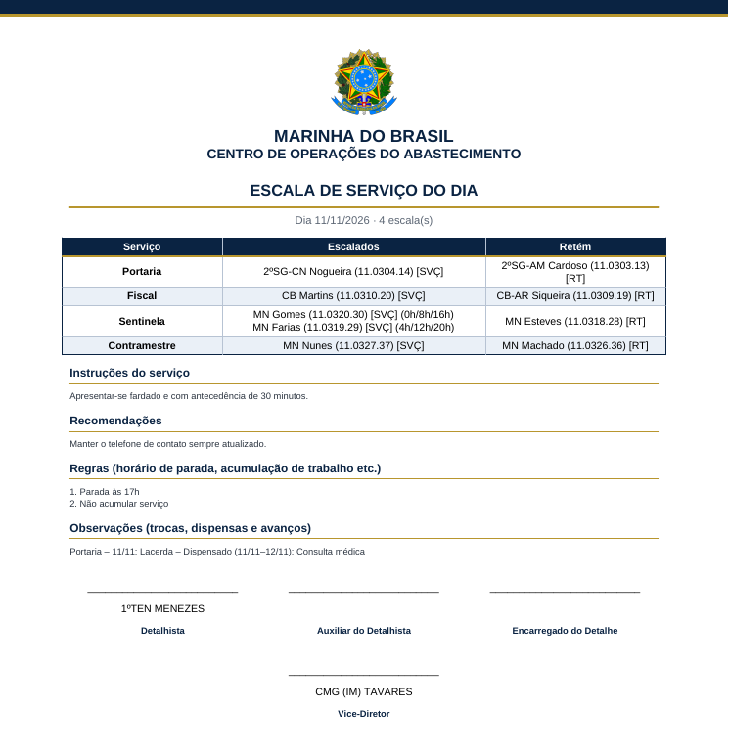
Figura 26 — PDF do documento unificado de um dia: uma linha por escala, regras gerais e assinaturas.
- Um dia: uma tabela com uma linha por escala (Serviço, Escalados e Retém). Vários dias: uma tabela por escala.
- O documento fica salvo: no dia seguinte basta mudar a data de início e enviar de novo.
- Você só reúne escalas em que é detalhista ou auxiliar.

6.7 Regras da escala
A página Regras da escala explica, em linguagem simples, como a escala funciona: quem entra, ordem da fila, descanso, quartos, retém, trocas e o que é configurável ou fixo no sistema. Há também o botão para baixar essas regras em PDF, útil para divulgar aos militares.
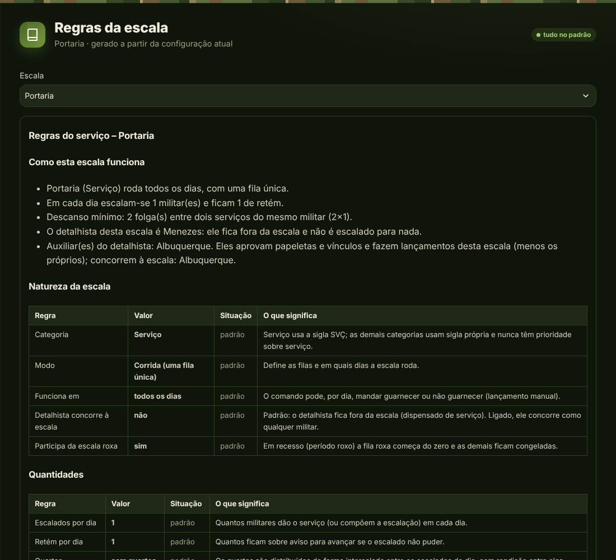
Figura 27 — Página Regras da escala.

7. Gestão da escala (detalhista e auxiliar)

7.1 Gerenciar escalas
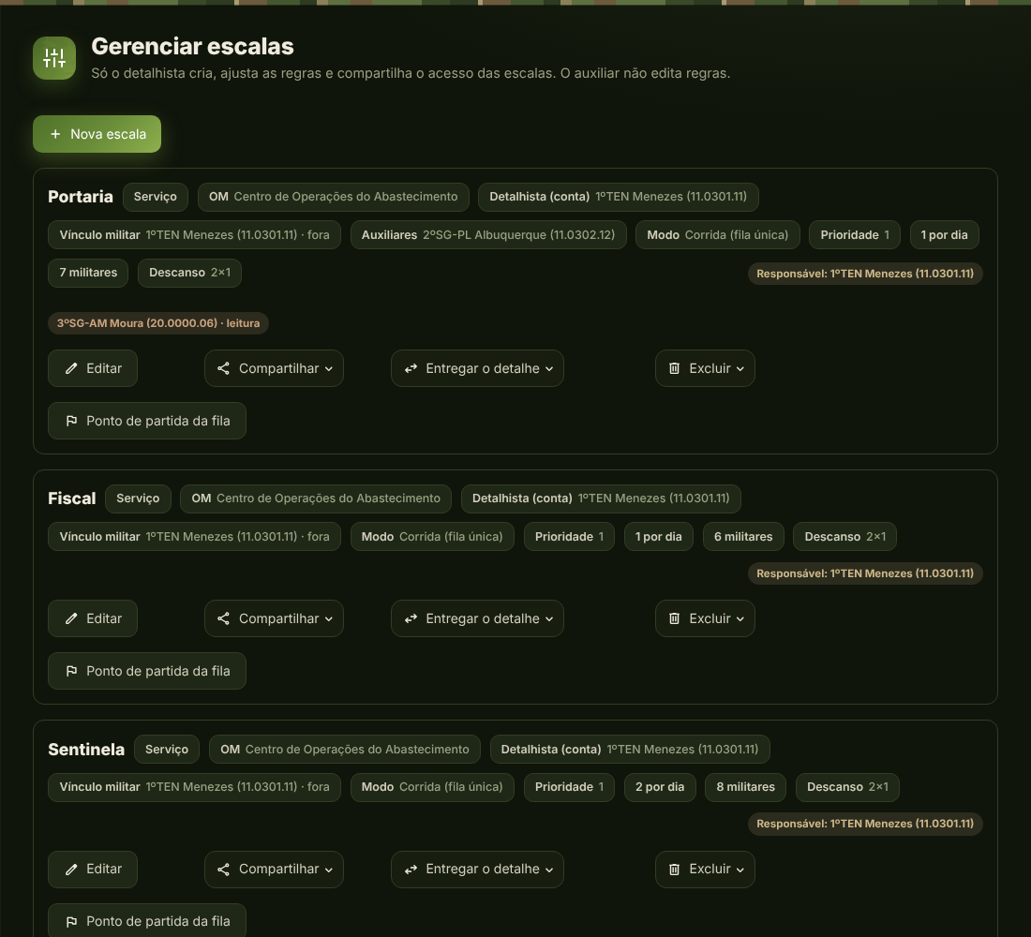
Figura 28 — Gerenciar escalas: um cartão por escala, com as ações do detalhista.
- Nova escala: informe nome, tipo, categoria, OM, modo (corrida, preta e vermelha, por evento), dias de funcionamento, quantos escalados e retém por dia, descanso mínimo (2×1), quartos e antecedência mínima da papeleta.
- Editar as regras, Ponto de partida da fila (diz ao sistema onde a escala está hoje e quem está de serviço), Compartilhar (dar acesso de leitura a outra conta) e Excluir.
- Entregar o detalhe: passa a responsabilidade a outra pessoa (é preciso designar o novo detalhista).
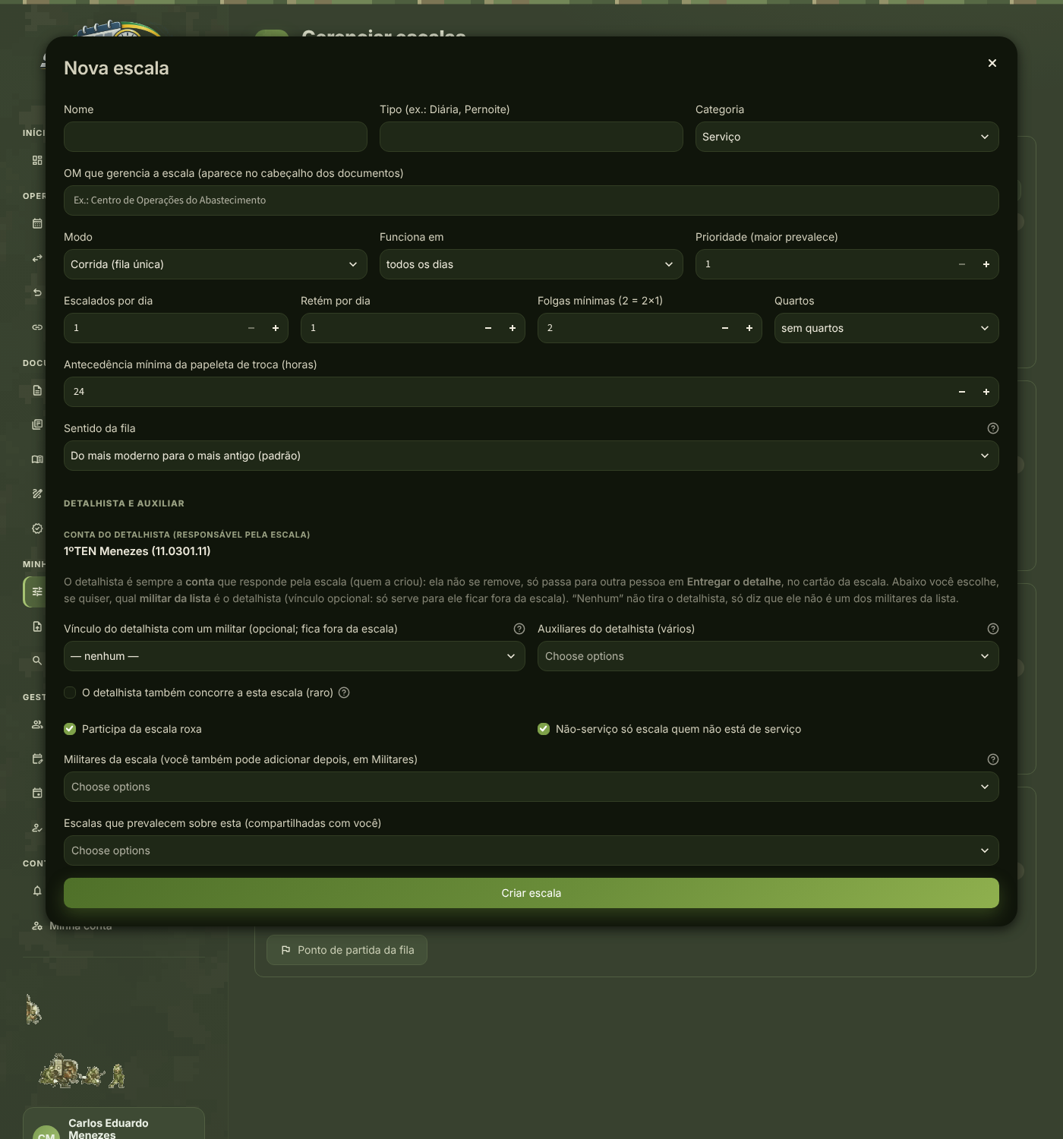
Figura 29 — Janela “Nova escala”.
IMPORTANTE
Detalhista × vínculo com um militar. O detalhista é sempre a conta que responde pela escala (quem a criou): ela não se remove, só passa para outra pessoa em Entregar o detalhe. O vínculo com um militar da lista é opcional e só serve para o detalhista ficar fora da escala; “nenhum” não tira o detalhista, só diz que ele não é um dos militares listados.

7.2 Militares da escala
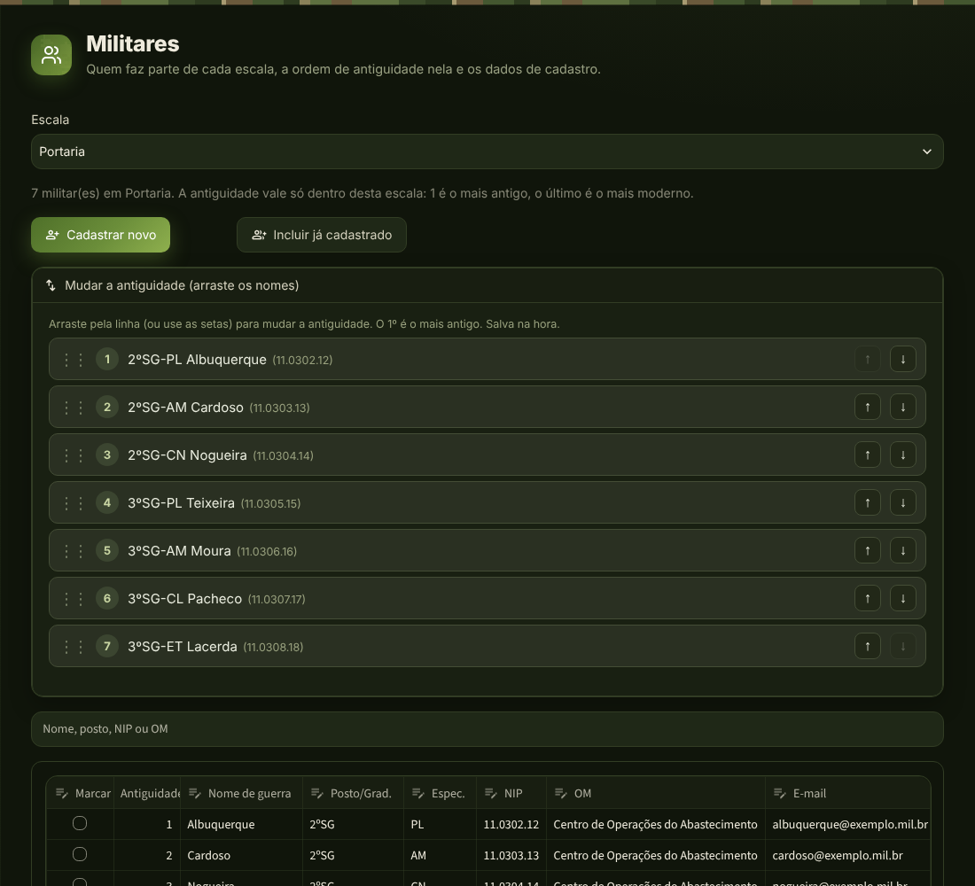
Figura 30 — Militares da escala e a ordem de antiguidade.
- Cadastrar e incluir: cadastre um militar novo (só o nome é obrigatório) e ele já entra na escala.
- Incluir quem já está cadastrado em outra escala sua.
- Antiguidade: vale só dentro da escala (1 é o mais antigo). Arraste os nomes para reordenar.
- Retirar da escala: agora ou a partir de uma data; o militar continua cadastrado.

7.3 Lançamentos: dispensas e impedimentos
Registre aqui o que tira um militar do serviço ou altera a escala: férias, curso, dispensa, desembarque, destaque, além de guarnecimento e eventos.
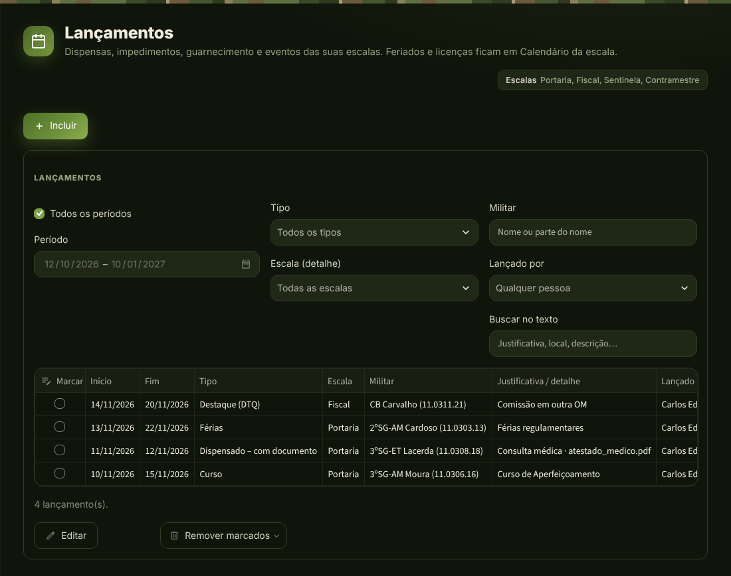
Figura 31 — Página Lançamentos.
- Escolha a escala, depois o que lançar e o militar.
- Informe o período e o motivo. A dispensa com documento exige o arquivo/anexo; a justificada exige a justificativa do detalhista.
- Clique em Salvar lançamento: o militar passa a Disp (ou à situação escolhida), o retém avança e a prévia e o detalhe se reconfiguram.
- A lista de lançamentos permite editar e remover (com confirmação). Cada lançamento guarda quem lançou e quando.
- O auxiliar lança nas escalas em que auxilia, menos para si mesmo.

7.4 Calendário da escala
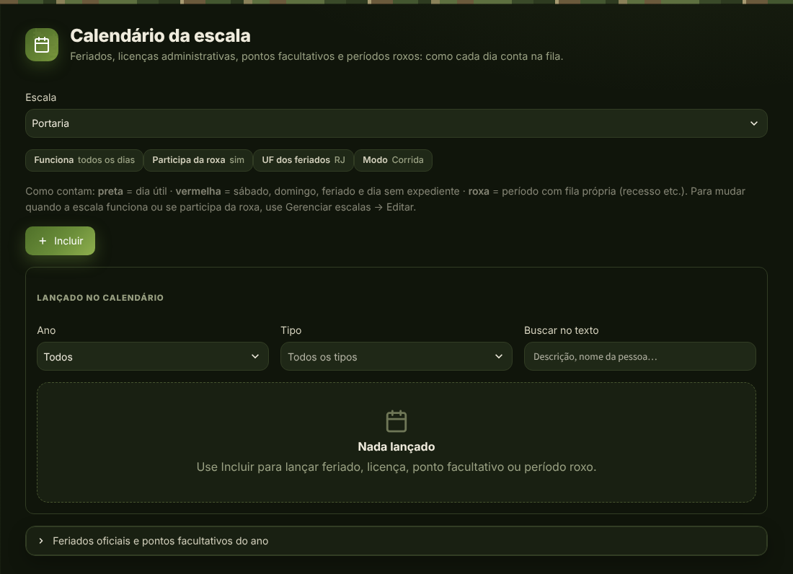
Figura 32 — Calendário da escala: feriados, licenças e períodos roxos.
- Cadastre feriados, licenças administrativas, pontos facultativos e períodos roxos e diga como o dia conta na fila: preta = dia útil · vermelha = sábado, domingo, feriado e dia sem expediente · roxa = período especial.
- O botão Feriados oficiais e pontos facultativos do ano sugere as datas para começar.

7.5 Importar planilha
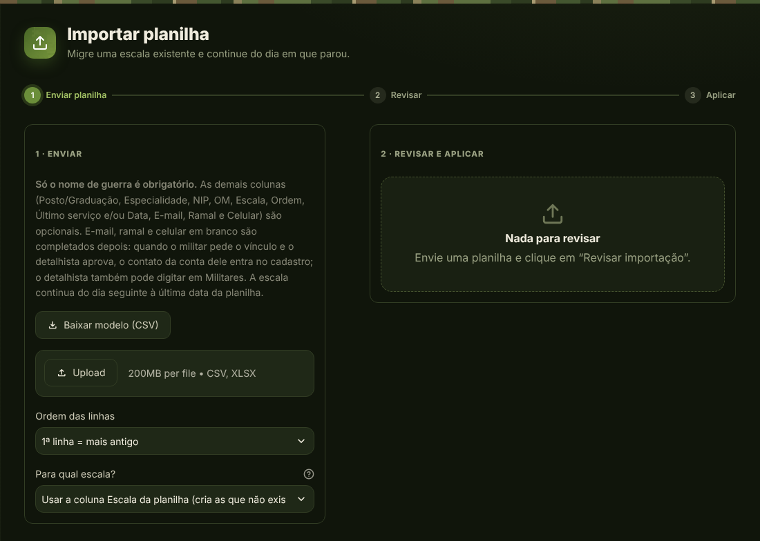
Figura 33 — Importar planilha: envio, revisão e aplicação.
- Envie o arquivo CSV ou XLSX. Só o nome de guerra é obrigatório; as demais colunas (posto, especialidade, NIP, OM, escala, ordem) são opcionais.
- Indique a ordem das linhas (topo = mais antigo ou o contrário) e a escala de destino. Escolha acrescentar ou substituir os dados que já existem.
- Clique em Revisar importação, confira o relatório (quem entra, quem sai) e aplique.

7.6 Pedidos de acesso e busca de escalas
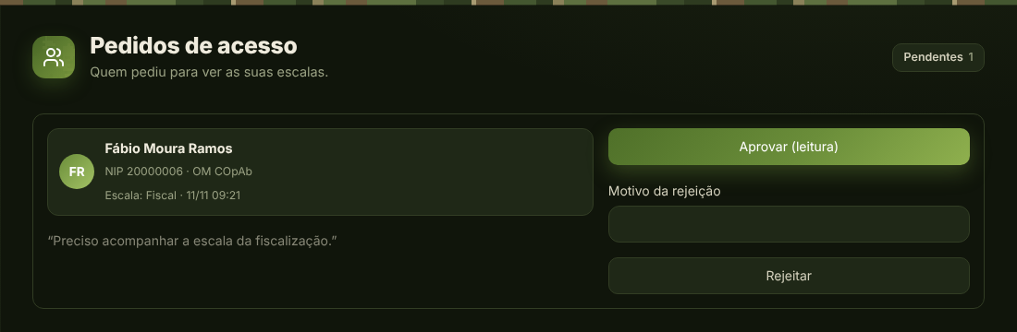
Figura 34 — Pedidos de acesso às suas escalas (detalhista).
- Buscar escalas (qualquer usuário): encontre a escala da sua OM e clique em Pedir acesso, com uma mensagem ao detalhista.
- Pedidos de acesso (detalhista): Aprovar (leitura) ou Rejeitar (com motivo).
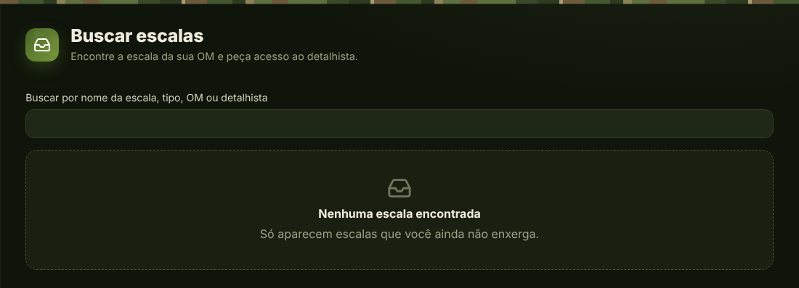
Figura 35 — Buscar escalas.

8. Administração do sistema
A página Usuários é exclusiva do administrador.
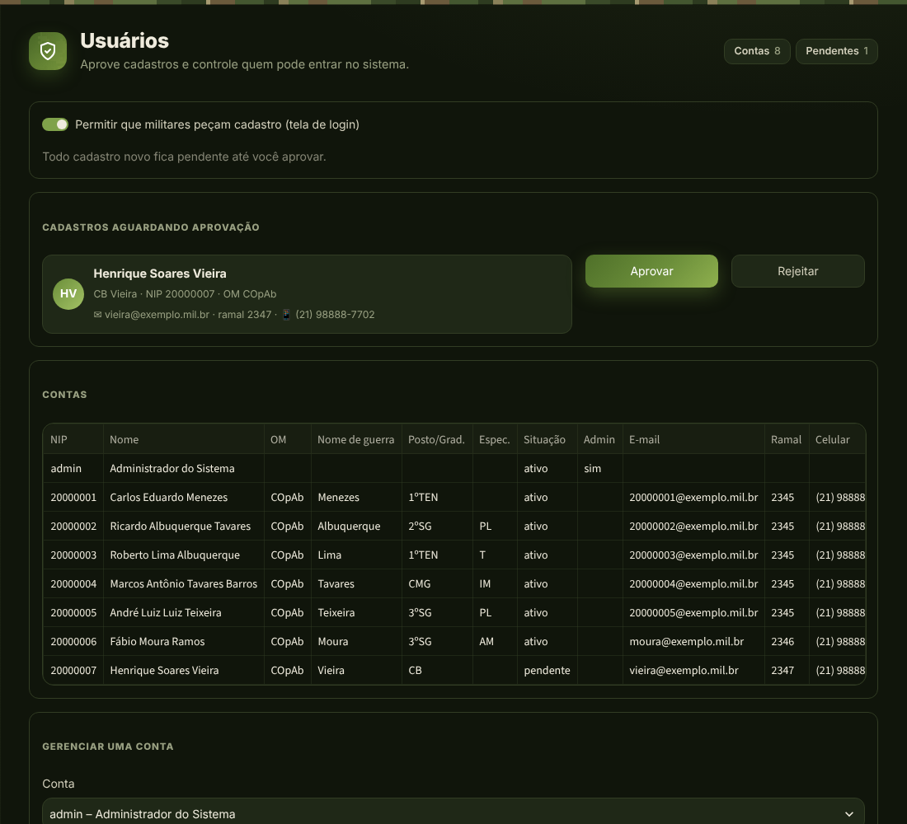
Figura 36 — Página Usuários: cadastros pendentes, lista de contas e gerenciamento de uma conta.
Ação | Para que serve
Aprovar / rejeitar cadastro | Todo cadastro novo fica pendente até a aprovação.
Bloquear / desbloquear conta | Impede ou libera o acesso de uma pessoa.
Redefinir senha | Define uma senha provisória; a pessoa é obrigada a trocá-la no próximo acesso.
Redefinir PIN (esqueceu) | Apaga o PIN da conta e avisa a pessoa; ela cadastra um novo em Minha conta, confirmando com a senha. O administrador nunca define nem vê o PIN.
Desvincular do militar | Desfaz o vínculo da conta (a conta perde o PIN e deixa de assinar por aquele militar).
Editar dados / Excluir conta | Corrige nome, NIP, OM e contato; excluir exige antes passar as escalas da conta a outra pessoa.

DICA
Boas práticas: aprove cadastros somente depois de conferir o NIP e a OM; ao redefinir o PIN de alguém, avise a pessoa por outro meio para que ela cadastre um novo logo.

8.1 Configuração do sistema
- Administrador inicial: criado automaticamente na primeira execução, com NIP e senha vindos da configuração do servidor.
- Horário: o sistema usa o horário de Brasília em todas as telas e documentos.
- Endereço do QR code: é o da própria página; se sair errado no seu servidor, o responsável técnico define o endereço fixo na configuração.
- Dados: ficam em uma planilha Google (ou arquivo, no ambiente de testes); alterações simultâneas de pessoas diferentes são detectadas e o sistema recarrega a versão mais recente.

9. Perguntas frequentes e solução de problemas
Situação | O que fazer
Esqueci o PIN. | Em Minha conta, informe a senha da conta e cadastre outro PIN. Se esqueceu também a senha, peça ao administrador.
Esqueci a senha. | Peça ao administrador para redefinir; no próximo acesso você escolhe uma nova.
Não consigo assinar: o botão está desabilitado. | Cadastre o PIN em Minha conta. Para rejeitar, escreva o motivo.
A conta está bloqueada. | Cinco erros seguidos de senha ou PIN bloqueiam por alguns minutos. Aguarde ou peça ao administrador para desbloquear.
Não vejo o meu nome na lista de “Quem é você”. | O militar precisa estar na escala. O detalhista também aparece na lista, só para ele mesmo.
Cancelei o envio e enviei de novo: preciso assinar outra vez? | Sim. Cada envio recomeça sem assinaturas, com ou sem mudança no documento.
O sistema avisa que o documento mudou depois do envio. | Envie de novo. As assinaturas da versão antiga não valem para a nova.
Uma autoridade rejeitou o documento. | Leia o motivo na notificação (ou na página do detalhe), corrija e envie de novo.
O QR code não abre a página. | Verifique se a internet do celular alcança o servidor do SisEscala (rede interna ou VPN, se for o caso). Digite o código do rodapé na página Verificar documento.
O brasão não carrega. | Use PNG, JPG, WEBP, BMP, GIF ou TIFF. Arquivos de edição (PSD, AI, CDR, SVG) devem ser exportados para PNG. Se aparecer “detalhes demais”, use uma versão mais simples.
O horário está errado. | O sistema usa o horário de Brasília. Registros muito antigos podem ter sido gravados 3 horas adiantados.
A prévia mostra CONFLITO. | Um militar está escalado em duas escalas no mesmo dia sem troca possível. Resolva manualmente (troca forçada, lançamento ou ajuste das escalas).

10. Glossário e atalhos
Termo | Definição
Antiguidade | Ordem de precedência dos militares dentro de uma escala (1 = mais antigo).
Guarnecimento | Se a escala funciona ou não em determinado dia.
Ponto de partida | Informa ao sistema quem está de serviço hoje, para a fila continuar dali.
Troca forçada (TF) | Troca feita pelo detalhista por necessidade do serviço.
Troca consensual (T) | Troca combinada entre os militares por papeleta.
Snapshot / congelamento | Cópia do documento no momento do envio para assinatura; é o que as autoridades assinam.
SHA-256 | Código de 64 caracteres que identifica o conteúdo de um documento; qualquer alteração muda o código.
Assinatura eletrônica simples | Assinatura feita dentro do sistema, com login e PIN, registrando quem, quando e o quê.

Manual gerado a partir da versão atual do SisEscala. Em caso de dúvida, procure o detalhista da sua escala ou o administrador do sistema.

